导航栏浮动:

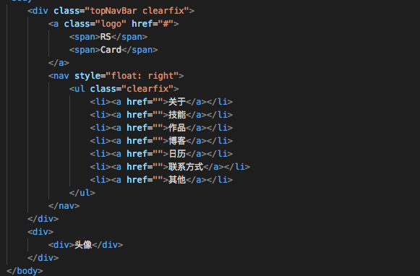

先将nav 浮动到右边,再将ul下的li 浮动,否则会出现li标签倒过来的现象

**凡是浮动的元素:**一定要在父元素添加 .clearfix

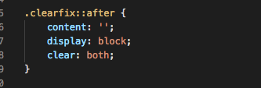

# 浮动元素的宽度不够时,会往下移动;